
ЛЮБОВЬ С АКЦЕНТОМ…..
8ми-дневный СБОРНЫЙ ЭКОНОМ ТУР!!!
Гарантированные даты заезда:
11.02-18.02 / 12.02-19.02.и 22.02 -01.03 / 19.02 по 26.02.
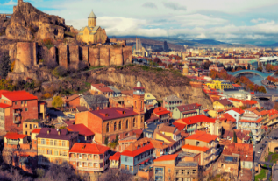
Тбилиси – Мцхета – Сигнахи – Боржоми – Бакуриани – Тбилиси

11.02: Прибытие в город света - красавец Тбилиси, трансфер и размещение в отеле.
Свободное время.
Ночь в отеле.

12.02: Завтрак в отеле.
Сегодня, мы проведем насыщенный день с 2мя экскурсиями:
Сити-тур по чарующему городу:
Кафедральный собор «Самеба» («Святая Троица» символ грузинского возрождения, единства и бессмертия.) Он возвышается в центре Тбилиси на вершине горы св. Ильи.
Церковь Метехи (V в.) – красивый и гордый символ Тбилиси.
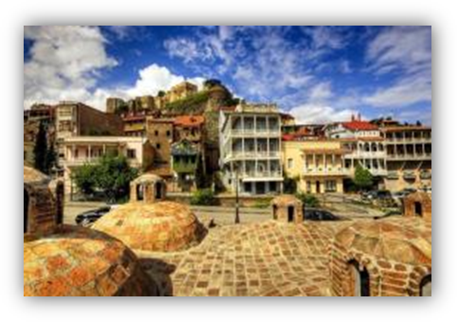
Крепость «Нарикала», во дворе которой находиться прекрасный храм. У стен крепости восстановлены башенки с которых у Вас будет возможность сделать памятные фотографии. С крепостной стены открываются изумительные виды.
Посещение современного архитектурного шедевра – Моста Мира и парка Рике.
На левом берегу моста находиться храм Сиони (знаменит своими чудотворными иконами), который мы также посетим.
Факультативно: Далее мы немного расслабимся, посетив завод шампанских вин «Багратиони 1882», где ознакомимся с историей завода и в дегустационном зале продегустируем 12 видов игристого вина, под закуску из фруктов, сыра и грузинского хлеба
(дополнительно 35долл 1 чел).

Выезд во Мцхета.
Каждый из нас со школьных лет помнит строки…

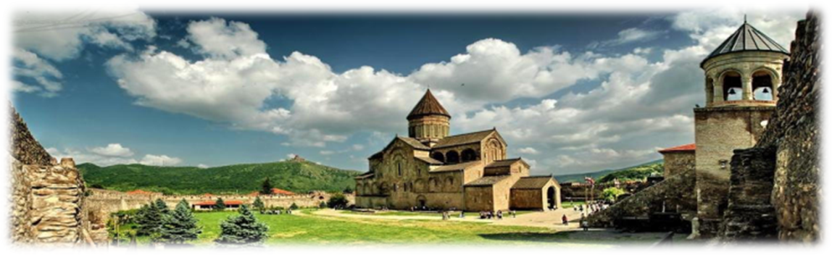

«…Там, где, сливаясь, шумят,
Обнявшись, будто две сестры,
Струи Арагви и Куры,
Был монастырь…»
Таким увидел Лермонтов Мцхета, таким его увидите и Вы.
Факультативно: Здесь мы посетим домашний винный погреб, где проведем дегустацию грузинских вин и чачи. Дегустация проводится из глиняных пиал. Вино домашнего изготовления 2-х сортов - красное, белое, чача 2-х сортов - белая и подкрашенная. Дегустатор сам историк и винодел, и в течение дегустации он поведает Вам всю историю виноградной культуры и производства вина в Грузии. Обед здесь же с уроками грузинской национальной кухни (дополнительная плата на месте 25 долл 1 чел)
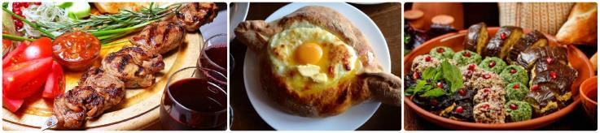
«Мцхета» – древнейший, город, первая столица Грузии, душа этой удивительной страны. Здесь у Вас будет возможность ознакомиться с:
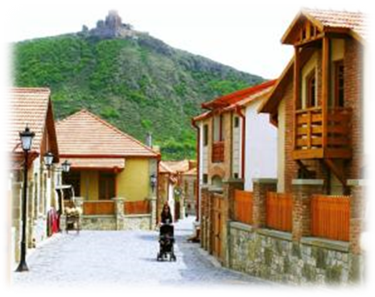
Кафедральным собором «Светицховели» (XI в). Он же, собор 12-ти апостолов. В основании его покоится Хитон Господень. Благодаря этой святыне Мцхета называют «вторым Иерусалимом».
Поднимемся в монастырь Джвари (V в), откуда открывается прекрасная панорама древней столицы (в Иерусалиме есть церковь с таким же названием). По легенде, этот храм был воздвигнут над источавшим благовонное масло (миро) пнём того кедра, под которым молилась просветительница Грузии Святая Нино.
Возвращение в Тбилиси. Свободное время.
Ночь в отеле.
13.02: Завтрак в отеле. Свободный день.
Можно рассмотреть такие факультативные экскурсии, как:
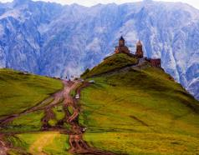
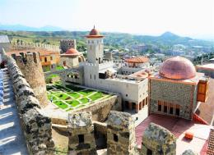
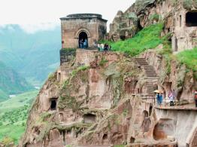

1. Гори и Уплисцихе
2. Ананури, Гудаури, Казбеги
3. Боржоми и Бакуриани
4. Телави + Цинандали или Телави + Гурджаани
5. Вардзиа – Ахалцихе – Рабат
Ночь в отеле.

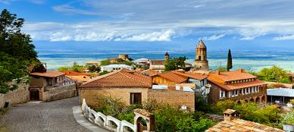
14.02: Завтрак в отеле.
Сегодня самый романтический праздник – день Св. Валентина. Что в мире есть более трогательнее, сокровеннее и романтичнее чем чувство любви? Наверное, никакое другое чувство не сравнится с температурой тепла в сердце, которое любит. И мир влюбленных не понять миллионам простых людей, потому что он по-особенному создан только для двоих.
Подарки от принимающей стороны
Сегодня Вы узнаете все о родине грузинского виноделия и гостеприимства. На востоке Грузии уютно расположилась Кахетия.
Мы остановимся в Сигнахи - городе любви. Этот город прекрасно соединил в себе элементы южно-итальянского и грузинского архитектурных тонкостей.
А также Вы увидите крепость Сигнахи, входящую в список самых известных и крупных крепостей Грузии.

Посетим монастырский и епископальный комплекс Святого Георгия - женский монастырь «Бодбе». Тут расположена Базилика Святой Нино, а спустившись в ее чудотворным источникам, можете загадать желание, которое обязательно сбудется (пешая ходьба 30 мин).
Факультативно: Посещение винного погреба в Сигнахи, дегустация различных сортов вина и грузинской водки - чача. (факультативно, 10 долл 1 чел. )
Возвращение в Тбилиси. Трансфер на ужин в один из лучших ресторанов Тбилиси, где Вас ждет национальный вкуснейший ужин, шоу программа и знаменитое грузинское вино. Теплая приятная атмосфера, безумно вкусная грузинская кухня и бокал вина – лучшее завершение праздника.
Ночь в отеле.

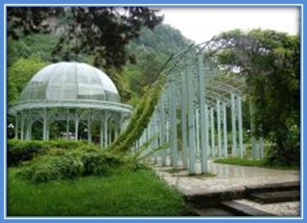
15.02: Завтрак в отеле. Экскурсия в Боржоми и Бакуриани.
Боржоми – регион невероятной красоты и лечебной силы.
Здесь мы посетим известный парк «Харагаули», где Вы сможете попробовать одну из самых известных минеральных вод в мире непосредственно из родника.
Далее отправимся в Бакуриани. Кристально чистый воздух, невероятной красоты горы - все, что нужно для отличного и здорового отдыха.
Возвращение в Тбилиси. Ночь в отеле.

16.02: Завтрак в отеле. Факультативно: Винный тур в Кахетию:
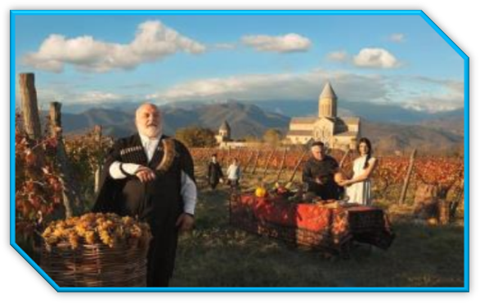
Сегодня мы держим курс на восток Грузии.
Через Гомборский перевал мы поедем к Новой Шуамта, насладимся этими красотами кахетинской долины и сделаем множество памятных фото.
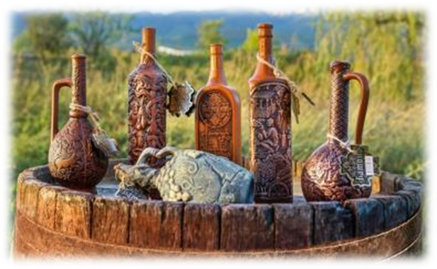
Прибытие в Телави - административный центр Кахетии, куда так и не дозвонился знаменитый Мимино. Здесь увидим: Алаверди - монастырь святого Георгия, основан в 11 веке. Высота собора около 50 м, что является одной из высочайших церковных построек Грузии.
Посещение дворца князя Александра Чавчавадзе в Цинандали, в этом дворце увидим уникальный парк, винный завод, в погребах которого хранятся вина, древнейшие из которых были произведены еще в 1814 году.
Здесь же проведем дегустацию лучших вин (5ти лучших кахетинских сортов вин).
Увидим дерево, возраст которого превышает 900 лет в так же исторические объекты Телави.
Чтобы проникнуться и понять, что такое сочетание грузинских винодельческих традиций с западными стандартами качества, мы посетим винный дом «Шухманн Вайнс» и продегустируем 2 сорта вина. Возвращение в Тбилиси. Ночь в Тбилиси.
17.02: Завтрак в отеле. Факультативно:
Экскурсия в Кутаиси +пещеры Прометей и Сатаплия (катание на лодках).
Выезд на экскурсию в Кутаиси: Посетим Монастырь Баграти - Успения Богородицы. Один из самых больших храмов в Грузии и один из важнейших по своей исторической роли.
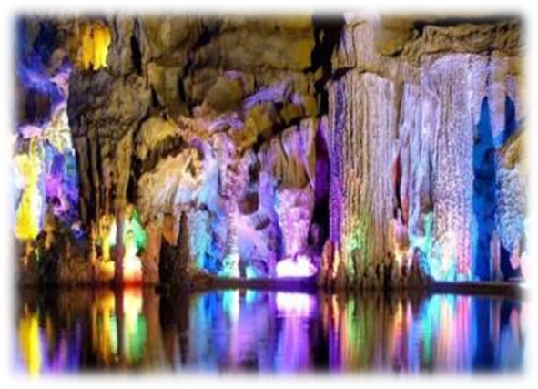
Монастырь Моцамета, славится древним поверием - монастырь исполнения желаний, далее монастырь и академию Гелати основанную великим грузинским царем Давидом IV – строителем. Этот средневековый монастырь является наследием ЮНЕСКО с 1994 года. Храм является культурным и религиозным центром Грузии.
Далее посетим уникальную природную пещеру «Прометея» в городе Цхалтубо, недалеко от Кутаиси.
Здесь же по подводной реке можно покататься на лодках – очень увлекательное занятие.
Изюминкой экскурсии этого дня станет заповедник «Сатаплия». Следы динозавров, карстовые пещеры, калхидские леса с реликтовыми деревьями и невероятная панорама в сочетании с современной инфраструктурой произведет на Вас неизгладимое впечатление.
Возвращение в Тбилиси. Ночь в отеле.

18.02: Завтрак в отеле. Трансфер в аэропорт Тбилиси. Завершение обслуживания.
Счастливое возвращение на Родину.

ЦЕНЫ УКАЗАНЫ ЗА ЧЕЛОВЕКА В НОМЕРЕ ЗА ВЕСЬ ТУР, в USD
ПРОЖИВАНИЕ в Тбилиси | Ницца, Далида, 3*** эконом | Альянс, Астория, Престиж палас, Доеси, Хотел 27, 3*** | Ведзиси, Примавера, 4**** эконом | Астория, Рояль Вера, Бетси, Вере палас, Ривер сайд, Олд Метехи, Копала Рике 4**** | Олд Тифлис, ЗП палас, Косте, Олд Копала 4****+ | Меркурий, Тифлис палас, Мариотт Кортьярд 4****+, Тбилиси румс, Холидей инн, 5*****
При дабл номере | 465 | 545 | 610 | 715 | 845 | 1100
При сингл номере | 605 | 745 | 890 | 1095 | 1365 | 1915
При трипл номере | 420 | 515 | 535 | 635 | 740 | 935

В стоимость тура входит:
- Встреча и проводы в аэропорт под все авиа перелеты без доплат
- Весь трансфер в период тура
- Проживание в выбранном Вами отеле на базе завтраков
- Стоимость указанных в туре экскурсий (Тбилиси, Мцхета, Сигнахи, Боржоми, Бакуриани)
- Обслуживание гида
- Входные билеты
- Подъемники на Нарикала
- Ужин в ресторане национальной кухни
- Страховка

!!! Так как тур сборный, компания несёт за собой право менять местами экскурсионные дни. При этом содержание программы остается неизменным.
Дополнительная информация, цены:
!!! Доп. Ночь в Тбилиси в отелях 3*эконом: сингл 45долл, дабл 60долл, трипл 70долл
!!! Доп. Ночь в Тбилиси в отелях 3*: сингл 55долл, дабл 70долл, трипл 90долл
!!! Доп. Ночь в Тбилиси в отелях 4*эк: сингл 75 долл, дабл 80долл, трипл 110долл
!!! Доп. Ночь в Тбилиси в отелях 4*: сингл 100 долл, дабл 120долл, трипл 160долл
!!! Доп. Ночь в Тбилиси в отелях 4*+ : сингл 125, дабл 135, трипл 185
!!! Доп. Ночь в Тбилиси в отелях 4*+- 5*: сингл 170долл, дабл 190долл

*Программа тура может, меняется в зависимости от пожелания туриста, можно двигать даты за счет свободных дней – например: с 12.02-19.02. или с 19.02 по 26.02.
МЫ ЖДЕМ ВАС В ГРУЗИИ !!!

